**服务器 Q&A 文档**

**Q&A-1**

**===========Question from XXX=============**

**2018-10-26**

**Q：为什么使用 ssh node5 到新节点会出问题？**

**A：ssh node5 可能会遇到如下提示**

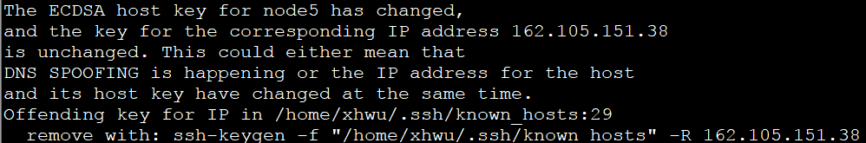

**这是因为，原来这一节点的 known_hosts 记录的 node5 的 ip与现在的 ip 不对应，而是旧命名规则的 node5对应的 ip。解决步骤如下：**

**cd .ssh**

**rm known_hosts**

**ssh node5**

**yes**

**===========Solution given by xhwu===========**

**Q&A-2**

**===========Question from ylyang===========**

**Q：服务器管理员新建了账户之后，如何使用服务器？**

**A：新建了账号之后，管理员会向用户发送三个文本：**

**id_rsa_ylyang**

**passphrase_ylyang**

**authorized_keys_ylyang**

**以及节点信息列表**

**Hosts_table**

**(该hosts_table可自行到如下地址下载** [**http://www.phy.pku.edu.cn/~meng/people/xhwu.html**](http://www.phy.pku.edu.cn/~meng/people/xhwu.html) **)**

**以下以登录集群上的-node1为例：**

1. **安装 xshell，自行解决；**
2. **打开 xshell，点击左上角的新建按钮，得到如下图所示的页面**

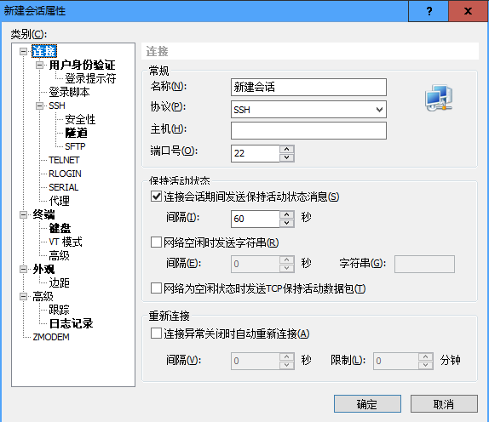

**参考hosts_table 上的信息，填写如下**

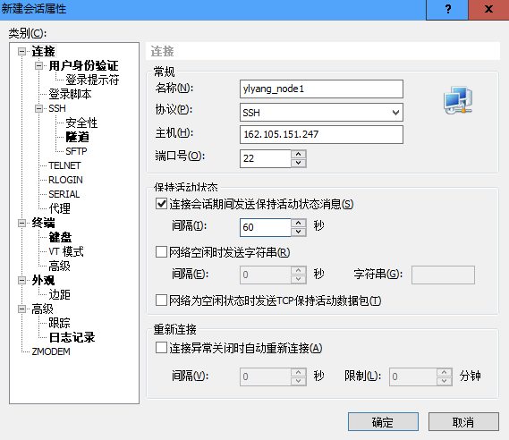

**再点击用户身份验证，得到如下页面**

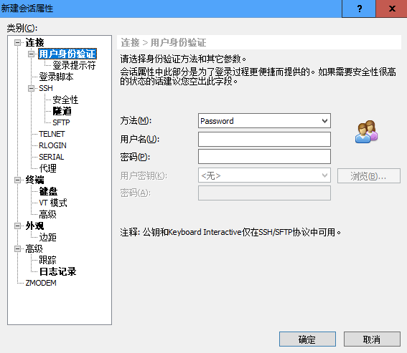

**填写如下：**

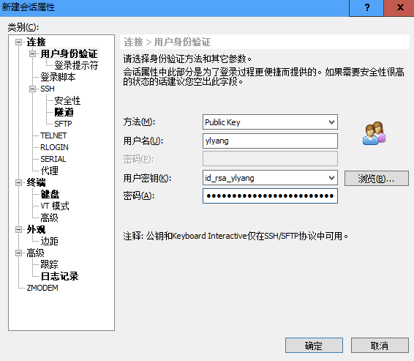

**其中，用户秘钥一栏需要点击：浏览->导入，选择管理员发给用户的 id_rsa_ylyang 文件。密码则是将passphrase_ylyang里面的那一行密码复制过来。**

**于是，就可以登录了。**

**===========Solution given by xhwu===========**

**Q&A-3**

**===========Question from cpan===========**

**2018-11-23**

**Q：如何实现文件共享? 如何与他人分享自己的某个文件夹?**

**A：为进行共享，同时也确保其它文件安全。采用如下方法：**

**管理员在 /home 目录下的创建文件夹 /share, 对所有用户开放权限。**

**用户将欲共享的文件夹 files 复制到 /home/share 中**

**cp –r /home/cpan/files /home/share/.**

**进入 /share**

**cd /home/share**

**若需要让其他用户也具有修改权限**

**chmod 777 files**

**此时其他用户即可访问 /home/share 中的共享文件。**

**共享的文件，不需要再共享时，应及时删除。管理员保留任意时候直接删除共享文件夹内所有内容的权力，在硬盘紧张时无需询问直接删除。**

**===========Solution given by xhwu===========**

**Q&A-4**

**===========Question from dywang===========**

**2019-1-21**

**Q：为什么账号登录不了?出现输入密码的提示，但是输入密码之后仍然不行。**

**A：检查之后，发现这是用户误删与 publickey 登录有关的文本导致。在提供建账号时管理员发给用户的那几个文本的前提下，管理员可对此进行恢复。**

**建议用户谨慎对自己主目录下的隐藏文件及隐藏文件夹进行操作。**

**有了这条 Q&A 记录之后，希望不会再有用户出现误删问题。出现该问题时，需要发邮件请管理员恢复账号，并抄送所有人。**

**===========Solution given by xhwu===========**

**Q&A-5**

**===========Question from ypwang===========**

**2019-1-22**

**Q：为什么导入正确的用户密钥的文件并且复制了passphrase中的密码后显示密码错误呢?**

**A：复制密码时应该避免把换行符也复制上，可以从后朝前复制以避免。**

**===========Solution given by xhwu===========**